Pressmeddelande Stockholm den 23 november 2015

Solsystemet i emalj lyser upp gångtunnel och ger trygghet för fotgängare och cyklister i Täby

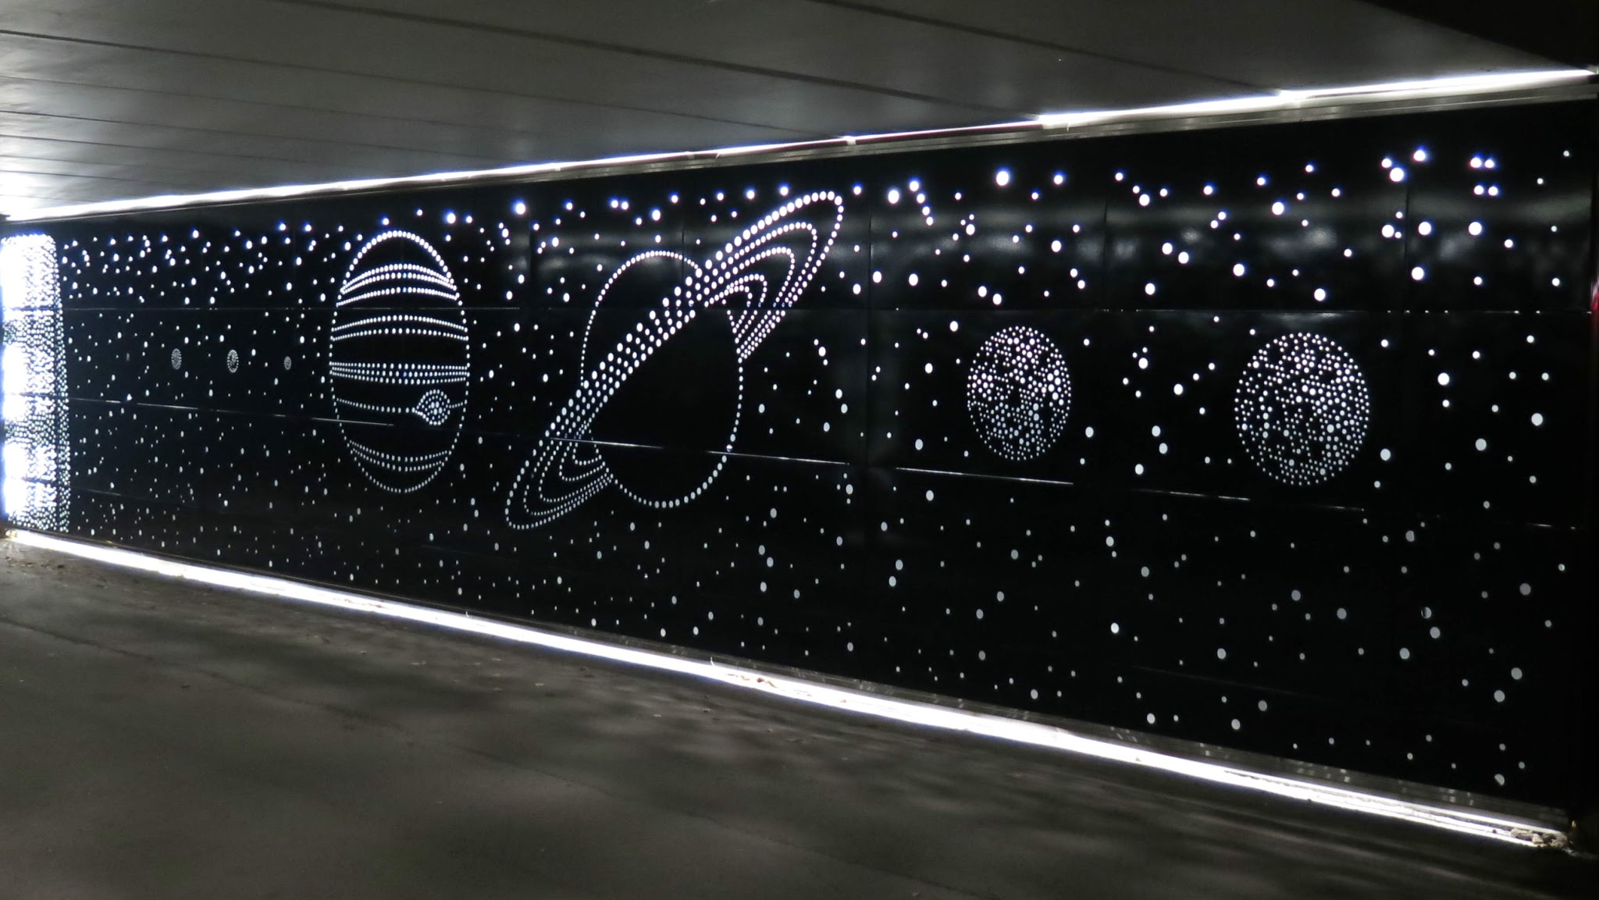

Stadsbyggnadskontoret i Täby har genom landskapsarkitekterna Anna Feltelius och Joakim Wallin rustat upp en gång- och cykeltunnel i Grindtorp med hjälp av ny belysning och hållbara perforerade emaljkassetter som visar solsystemet.

Över hela Sverige finns hundratals gång- och cykeltunnlar som invånarna undviker på grund av att de upplevs som otrygga, är mörka, slitna eller nedklottrade. Täby är en få kommuner som dragit fördel av statlig finansiering och kartlagt samtliga gång- och cykeltunnlar för att förbättra miljön för sina invånare. Med hjälp av kartläggningen har Täby identifierat vilka gång- och cykeltunnlar som ska åtgärdas, ibland med en beklädnad i kombination med en vandalsäker belysning, ibland med enbart förbättrad belysning. En av de utvalda gång- och cykeltunnlarna ligger i anslutning till bostadsområdet Grindtorp.

- Möjligheten till att visa beständig konst med olika tekniker på emaljkassetterna är spännande. För att knyta an till Grindtorps historia med galaxinspirerade namn har vi för denna gång- och cykeltunnel skapat ett perforerat mönster av solsystemet i de koboltblå glasemaljerade emaljkassetterna, säger landskapsarkitekterna Anna Feltelius och Joakim Wallin.

Effekten av de perforerade emaljkassetterna och den bakomliggande belysningen i den upprustade tunneln uppskattas av de boende.

- Jag går mina kvällspromenader här och är positivt överraskad av hur fint det har blivit. Det känns nästan som att man vandrar mellan stjärnorna. Jag tycker att tunneln är oerhört vacker, säger Marita Sundell, boende i Grindtorp.

Förutom möjligheten att skapa en vackrare miljö med beständig konst är ytskiktet på de emaljerade kassetterna lätt att rengöra från smuts och eventuellt klotter. Dessutom är emaljkassetterna tåliga mot annan åverkan och är garanterat kulörbeständiga.

- Vi ser att det i ett längre perspektiv är ekonomiskt fördelaktigt med emalj jämfört med andra material eftersom kostnaden för klotterrengöring och skadegörelse minskar, säger Therése Korkeasalo, Klotterkundtjänsten, Täby kommun. En ytterligare fördel är att vi inte behöver använda starka rengöringsmedel om vi behöver ta bort klotter, fortsätter Therese Korkeasalo.

Som en del av sin tunnelstrategi har Täby kommun tidigare med gott resultat valt att bekläda ytterligare tre tunnlar med emaljerade kassetter med motiv, två tunnlar i Gribbylund samt en tunnel vid Centralgatan/Järnvägsgatan.

För mer information och bilder kontakta Suzanne Hugoson, Hugoson & Sommar, tel. 0731-504450 eller suzanne@hugosonsommar.se.

Om ByggMarketing Sweden
ByggMarketing Sweden (BMS) har över 30 års erfarenhet av emalj. Förutom beklädnader till tunnlar och fasader har BMS också levererat emaljbeklädnad till SL och finns i större eller mindre omfattning på de flesta T-banestationer i Stockholm.

Koncept Trygga och snygga gång- och cykeltunnlar
ByggMarketing Swedens koncept Trygga och snygga gång- och cykeltunnlar erbjuder kommuner en grundläggande kartläggning av gång- och cykeltunnlar som ger kunskap om vilka tunnlar som bör åtgärdas för att skapa en snyggare och tryggare miljö för de boende. Utifrån strategin kan kommunen enkelt ta beslut om vilka tunnlar de bör åtgärda.

Fördelar med emaljkassetter:
- Korrosionsbeständig
- Väderbeständig
- Graffiti är lätt att tvätta bort med trasa och miljövänligt rengöringsmedel
- Slagtålig
- Syraresistent (ISO 2742)
- Står emot temperaturskiftningar (-60/+450°C)
- Håller minst 4 gånger längre än alternativa material

